Back Number 29

大変、ご無沙汰しておりました 投稿者： やまぐちまりこ 投稿日： 8月23日(火)20時43分54秒
こんにちは。大変、ご無沙汰しております。
サマーフェスタ、いよいよですね。
ふつぞうさまのおっしゃるとおり、台風が心配でなりません。飛行機が飛ぶでしょうか‥。地震も怖いですが、負けずに参ります！！
世界のプロ奏者の演奏、コンクール、そして、何より今回の上京は楽器購入！！
素敵な楽器に出会えますよう！
フェスタで、この掲示板の皆様にもお会いできますよう！

お邪魔しますね。 投稿者： ふつぞう 投稿日： 8月23日(火)20時27分3秒
２５日にサマフェスへ行く予定です。台風が気になりますが・・・。楽しみにしています。

横須賀線だったら元とり放題・・？ 投稿者： covancho 投稿日： 8月23日(火)16時37分53秒
飛行機に乗ってきても、新幹線できても元が取れるとは、期待は増すばかり！会場は人であふれそう！そんなに沢山のアコ弾きさんを見たことがないので私は熱が出るかも～。
お伺いした際には「だってほしいんだよぉおおお！！」・・と駄々をこねないように、頭の中で「みてるだけ～、みてるだけ～・・・」とお念仏を唱えることにします。
あ～、でもほしいんだよぉおおお！！
わくわくの準備、がんばってください！！

JAAサマーフェスタで逢いましょう 投稿者： 川井 浩 投稿日： 8月23日(火)14時26分2秒
朝から晩まで３０分ごとにプロの演奏家による楽しいでもが続き、アコ見たい放題、触りたい放題、で、新品、中古品の即売もあり、この際、飛行機に乗ってきても、新幹線で来ても元が取れる楽しい楽器展です。 この機会をお見逃し無く。 最低４０台以上は持参するつもりです。 今日は準備でおおわらわ、といいたいのですが、本業が忙しいので、まだ準備に手をつけられない。 今日は夜なべ。 明朝はイタリーのフリーベース奏者Mirco Patarini氏が成田に到着するのを出迎え。 午後はブースのセットアップ。 あさっては皆様にお目にかかれます。 先売りごめんとさせていただきますので、ご了承ください。 新品はご注文をうけ、展示会終了後のお届けないしお引取りとなります。 きょも７－８台入荷がありました。 今夜点検します。

SEM Variete Galantも入荷！ 投稿者： 川井 浩 投稿日： 8月19日(金)05時04分59秒
ミュゼットも明るくて楽しいばかりじゃ大人の味としては物足りない贅沢な人にはこのモデル。 チャンバー付のSEM Variete Galant。 キャピキャピのフレンチ・ギャルよりも、男と女の奥深いお話をじっくり堪能したいあなた向けの一品です。
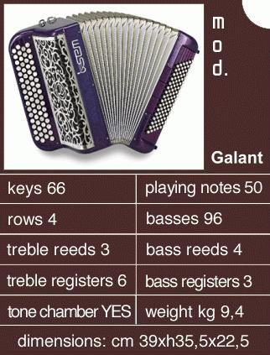

SEM Variete 819フレンチアコ入荷！ 投稿者： 川井 浩 投稿日： 8月19日(金)04時59分30秒
お待たせしました、SEMの本格フレンチモデル819です。本格派フレンチとしてフランスを中心に良く売れているとのことだが、理由はそのデザインもさることながら、やはり品質と実際に製造しているメーカーであるという安心感もあるようだ。今回はこだわってＭＭＭのミュゼット仕様のモデル。ボディもラメ入りの派手さと渋さを併せ持つおしゃれで味わい深い色合い。 フレンチミュゼットはこれで完璧。
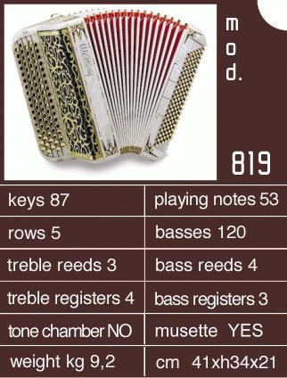

SEM CIAO French入荷！ CIAO組込も可能 投稿者： 川井 浩 投稿日： 8月19日(金)04時48分51秒
サイレントアコとしてすでに皆様のご注目をいただいているSEM CIAOシリーズに本格フレンチデザインのSEM CIAO Frenchが入荷しました。小粋なデザイン、ボタン形式も由緒正しいフレンチデザイン。Piermariaの製品などの製造も請け負っているMenghini社ですから本格フレンチデザインができて当然です。価格は４９万円です。JAAサマーフェスタの楽器展にも展示しますので、是非、来て、見て、触って、鳴らして、ください。
ところで、このCIAOシステムのフル機能を普通のアコに組み込むことができることをご存知でしたか？ Scandalli、Paolo SopraniあるいはSEMブランドの製品であれば本体のご注文と同時にCIAOシステムもご注文いただければたったの１４万円の追加料金で本来のリードをそのまま残したまま、追加でCIAO機能のついたアコが入手できます。 これだと１台でリードの音色もシンセの音色も楽しめることになります。
いま、お手持ちのアコとか他社製のアコにこのCIAOを組み込むことも可能です。 この場合は個別のお見積もりとなりますので、ご相談ください。
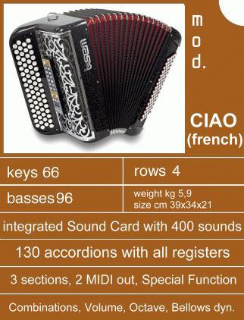

アココンサートのご案内 投稿者： 川井 浩 投稿日： 8月18日(木)23時30分45秒
くどうえり様、アココンサートのご案内ありがとうございます。 このような情報Very Welcomeです。 今後とも是非ご案内ください。 相変わらず活発なご活動敬服しております。 この掲示板でくどうえり様のコンサートにお見えになる方が増えるといいですね。それにしても、あいかわらず暑いですね。まぁ、夏が暑いのは由緒正しい夏でいいんですけど、都会の暑さだけはいつになっても好きになれません。 ビルの谷間の道路を歩くと冷房装置の熱交換器から噴出すよどんだ、なんとも不健康そうなむっとする暑い空気を浴びてしまう。 各ビルのオフィスや便所からの排気ガスのようなものが道路に無造作に排出される。 そこを人々は「都会」と呼び、無理してしているネクタイと背広のなかで汗が腐る。 さらさらとそよぐ木の葉をぬって涼しい風が吹いてくる、とか田んぼや川辺のすーっと涼しい風がほほをなでる、なんてことはもちろんない。 一昔前の、道路の舗装も不十分で埃っぽい、下水垂れ流しの道のほうが、まだ打ち水でもすれば涼しかったような気がする。 それにしても、ここまで人々が密集して住んでいなかったせいでしょう。 道路は車であふれ、群集で行きかう人に会話は無く、ゲーム感覚で犯罪が起きる都会はグロテスクな人間の下水のようだ。 こんなに住みにくい町に誰がしたんだろう。 あ、くどうえり様のコンサートとまったく関係ないことで愚痴ってしまった。 ごめんなさい。 今日はバイクで都内の取引先を回っていてあまりにも渋滞と空気と人々のモラルの低さが目に付いて頭に来てしまったせいでしょう。 チェコの人たちの暖かさとか、物質的に不自由でも持ち続ける心の豊かさとか、スイスでの快適な環境を守るための人々の頑固なまでの同族意識というか、社会意識というか、そんなものをちょっと感じて帰ってきた東京はかなり異様に見えます。 そんな砂漠のような都会でアコを囲んでの楽しい時間を共有できるなんて、とても素敵な活動です。 成功をお祈りしています。

残暑お見舞い申し上げます 投稿者： くどう えり 投稿日： 8月18日(木)15時01分7秒
川井様、皆様、こちらの掲示板は拝見するたびに新しい知識を得ることができ、とても勉強になっています。ＪＡＡサマーフェスタ会場に川井様のブースも出店されるとのことで、立ち寄らせていただきたいと思っています。
今日はまた少し宣伝を兼ねて投稿させていただいています。７月には田ノ岡三郎さんをお迎えしてのコンサート＆交流会を開催いたしました“アコーディオン喫茶かるふーる”。９月４日(日）には東京・立川市の喫茶店＜はるもにあ＞にて、女性アコーディオン奏者 坂本光世さんをお招きしてのコンサート(１３：３０～１４：３０）、坂本さんも交えての交流会(１５：００～１７：００）を予定しています。今回のコンサートはパーカッション奏者とのデュオでジャズ・サンバ・タンゴ・オリジナル曲の演奏をお楽しみいただけます。以下のＨＰで詳細をご覧になれます。ご予約も受付中です。http://hplecture.hp.infoseek.co.jp/HPharmonie/ako.html
掲示板をイベント宣伝に使わせていただき、ありがとうございました。サマーフェスタ会場で川井様にお目にかかれるのを楽しみにしています。
http://hplecture.hp.infoseek.co.jp/HPharmonie/ako.html

足踏み式ふいご 投稿者： ZEN@北海道 投稿日： 8月17日(水)07時37分57秒
モタ様、貴重な情報ありがとうございます。
「足踏み式ふいご」これは使えそうですね。
http://homepage3.nifty.com/zen1999/

